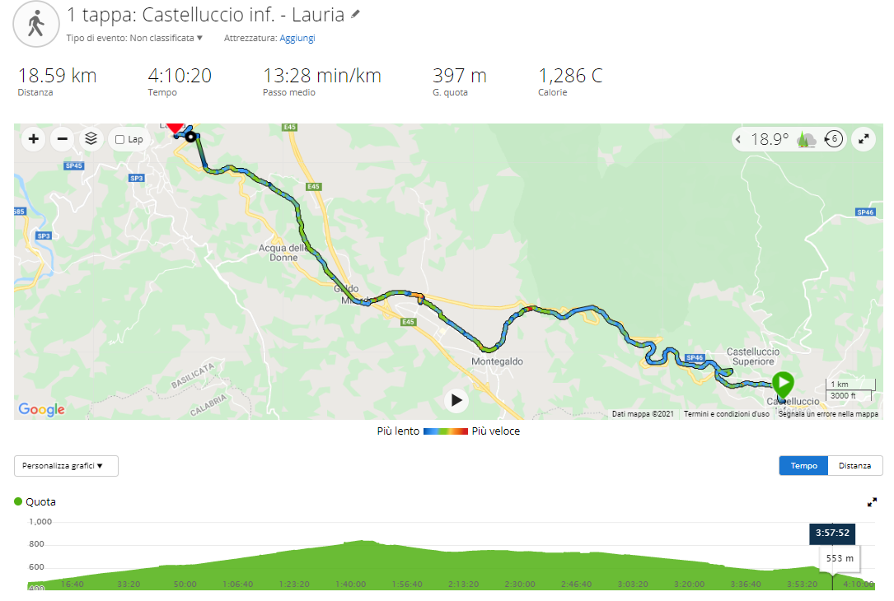
INSEGNAMI LA ROUTE
Signore, insegnami la route: l'attenzione alle piccole cose; al passo di chi cammina con me per non fare più lungo il mio; alla parola ascoltata perché non sia dono che cade nel vuoto; agli occhi di chi mi sta vicino per indovinare la gioia e dividerla, per indovinare la tristezza e avvicinarmi in punta di piedi, per cercare insieme la nuova gioia. Signore, insegnami la route: la strada su cui si cammina insieme; insieme nella semplicità di essere quello che si è; insieme nella gioia di aver ricevuto tutto da Te; insieme nel tuo amore. Signore, insegnami la route, Tu che sei la strada e la gioia.
Benedizione del cammino
Dio onnipotente e misericordioso, che facesti passare illesi i figli di Israele attraverso il mare indicasti ai Magi con la guida della stella il cammino verso il tuo Figlio, vieni in aiuto a questi nostri fratelli e sorelle: concedi loro un viaggio prospero e felice e proteggili con la tua santa mano, perché giungano incolumi alla mèta desiderata e alla fine dei loro giorni entrino felicemente nel porto della salvezza.
CRISI
Dal primo libro dei Re (17,1-7)
Elia, il Tisbita, uno di quelli che si erano stabiliti in Gàlaad, disse ad Acab: "Per la vita del Signore, Dio d'Israele, alla cui presenza io sto, in questi anni non ci sarà né rugiada né pioggia, se non quando lo comanderò io".
A lui fu rivolta questa parola del Signore: "Vattene di qui, dirigiti verso oriente; nasconditi presso il torrente Cherìt, che è a oriente del Giordano. Berrai dal torrente e i corvi per mio comando ti porteranno da mangiare". Egli partì e fece secondo la parola del Signore; andò a stabilirsi accanto al torrente Cherìt, che è a oriente del Giordano. I corvi gli portavano pane e carne al mattino, e pane e carne alla sera; egli beveva dal torrente.
Dopo alcuni giorni il torrente si seccò, perché non era piovuto sulla terra.
- VIDEO della tappa (percorso e foto)
- RACCONTO della tappa (a cura di Alessio, AdC Palermo)
- Appunti verso la fine del mondo - The Sun (Official Video)
GALLERIA FOTOGRAFICA

